«Чем занять ребенка дома?»
Много времени мама проводит на кухне. Она занята приготовлением пищи, а ребенок крутится около нее. Посмотрев его глазами на свое кухонное место, мама может найти много предметов, способных занять ребенка больше, чем на пару минут.
«Закладка». Помните, как в детстве мы с вами делали из фантиков закладки для книжек? Начните мастерить с ребенком такую закладку – и он с удовольствием включится в этот процесс.
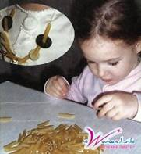
«Волшебные макароны». Из сырых макарон разных форм и размеров (а также из вермишели, спичек) можно выкладывать на столе причудливые узоры, попутно изучая формы получившихся предметов.
«Браслет для мамы». Из тех же макарон, а также сушек, баранок и толстой нитки можно смастерить браслет, бусы. Не забудьте их примерить!
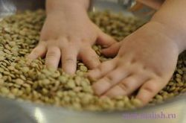
«Помогаю маме». Поставьте перед ребенком блюдце, на котором перемешаны горох, рис и гречка, и попросите ребенка помочь вам их перебрать.
«Конструктор». Если ваш ребенок очень любит строить, подарите ему пару упаковок губок для мытья посуды (они бывают разных цветов и размеров) – и у вашего ребенка будет возможность возводить поролоновые башни и дома с помощью оригинального, легкого и экономичного конструктора.
«Умелые ножницы». Дайте ребенку в руки ножницы небольшого размера – и он сможет настричь вам в салат зелень, вырезать из пакетов из-под сока, коробок из-под конфет понравившиеся ему картинки.
Все эти игры развивают мелкую моторику рук, что благотворно влияет на речь ребенка.
«Маленький пекарь». Большинство мам сейчас слишком заняты, чтобы «заводить» пироги, но готовым тестом все пользуются охотно. Не пожалейте маленького кусочка для своего ребенка – можно слепить какие –нибудь фигурки, как из пластилина, и запечь. Вы ели когда–нибудь паровоз, или грузовик, или буквы ?
